Czytaj magazyn „Art&amp;Business” w taksówkach EcoCar i weź udział w konkursie!
Magazyn „Art&amp;Business” od czerwca będzie dostępny w samochodach EcoCar. Wszyscy podróżujący taksówkami po Warszawie otrzymają pakiet najświeższych informacji z obszaru sztuki i biznesu. Co tydzień wszyscy klienci i czytelnicy zarazem wezmą udział w losowaniu nagród, m.in. zaproszeń na pokaz filmu „O krok od sławy” oraz bonów na zakupy i kuponów zniżkowych od młodego polskiego projektanta Madoxa.

W czerwcu we wszystkich samochodach EcoCar w Warszawie pojawi się magazyn „Art&Business”. To najstarszy polski magazyn łączący tematykę artystyczną i biznesową. Pismo promuje sztukę współczesną jako nieodłączny element stylu życia. W najnowszym numerze m. in. wywiad z Miltonem Esterowem, legendarnym już właścicielem i redaktorem naczelnym amerykańskiego magazynu ArtNEWS, artykuł Marcela Duchampa o artystach i szereg informacji o najważniejszych wystawach i wydarzeniach kulturalno-artystycznych na świecie. – mówi Anna Jastrzębska, sekretarz redakcji magazynu „Art&Business”.

Magazyn „Art&Business” oraz EcoCar, firma taksówkowa w Warszawie, która dba o komfort i bezpieczeństwo swoich klientów, z okazji podjęcia współpracy przygotowali kilka niespodzianek dla podróżnych. Co tydzień wśród wszystkich zamawiających taksówkę EcoCar zostanie rozlosowanych 20 nagród. Wśród nich są zaproszenia na pokazy specjalne oscarowego filmu „O krok od sławy”, który w Polsce będzie dystrybuowany przez firmę Spectator, bony zakupowe i kupony zniżkowe na ubrania jednego z najciekawszych młodych polskich projektantów, Damiana Madoxa, darmowe e-wydania magazynu „Art&Business” oraz darmowe przejazdy taksówkami EcoCar.

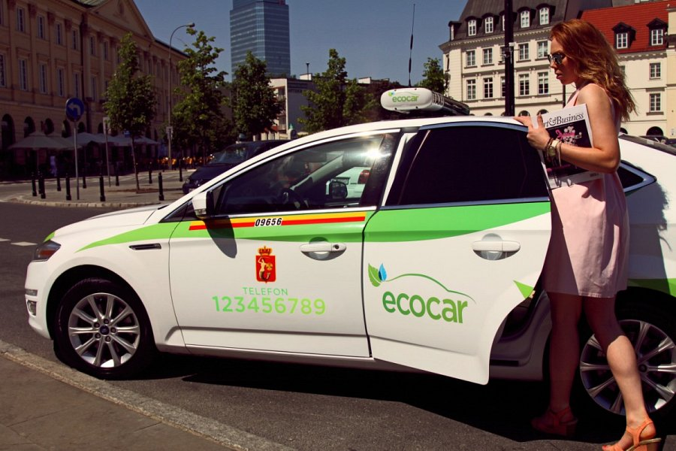

Wszyscy klienci EcoCar, czyli około 90 tysięcy osób miesięcznie, będą mieli stały dostęp do magazynu i zawartych w nim informacji. To również ważna informacja dla reklamodawców współpracujących z magazynem „Art&Business”. - mówi Aneta Ogrodniczek, Prezes EcoCar. Dzięki tej decyzji biznesowej reklamy zamieszczone w magazynie zwiększyły swój zasięg. Bardzo ważna jest w tym wypadku również grupa docelowa, do której dociera reklama, czyli ludzie ceniących sobie komfort, luksus i bezpieczeństwo.

Z przeprowadzonych w maju 2005 roku badań PBS dotyczących umieszczania reklam w taksówce wynika, że klienci traktują podróż taksówką jako chwilę relaksu i oderwania się od problemów, chętniej wówczas przyjmują komunikaty reklamowe i są potencjalnie skłonni podjąć decyzję konsumencką na tej podstawie. Komfort podroży zapewniony przez EcoCar wzmacnia ten stan. Klienci w trakcie jazdy będą mieli chwilę na lekturę magazynu, a tym samym na przyjęcie komunikatu reklamowego. To świetna wiadomość m.in. dla developerów, banków, producentów perfum czy projektantów mody, którym zależy na dotarciu ze swoją ofertą do prestiżowego klienta.

